

INSTITUTO TECNOLÓGICO SUPERIOR
REY DAVID

TESINA
PREVIO A LA OBTENCIÓN DEL TÍTULO DE TÉCNICO SUPERIOR EN PLANIFICACIÓN DEL TRÁNSITO

TEMA:
ANÁLISIS DE SEÑALIZACIÓN VIAL VERTICAL Y HORIZONTAL COMO APORTE A MEJORAR LA SEGURIDAD VIAL EN LA PARROQUIA JUNQUILLAL- CANTÓN SALITRE

AUTORES:
BRYAN JAVIER VERA BAZURTO

TUTOR:
ING. DAVID CAICEDO CHIRIBOGA

NIVEL DE INSTRUCCIÓN:
3ER NIVEL

DAULE – ECUADOR
IP – 2024
Índice General

Resumen 5
Abstract 6
Capítulo I: Introducción 7
1.1. Antecedentes 7
1.2. Planteamiento del Problema 8
1.3. Formulación del Problema 8
1.4. Objetivos 8
1.4.1. Objetivo General 8
1.4.2. Objetivos Específicos 8
1.5. Justificación de la Investigación 9
Capítulo II: Marco Teórico 10
2.1. Marco Referencial 10
2.2 Señalización vial Horizontal 11
2.2.1 Se clasifican según su forma: 11
2.2.2. Características básicas 12
2.2.3. Mensaje. 12
2.2.4 Ubicación. 12
2.2.5. Dimensiones. 13
2.3 Señalización vial vertical 13
2.3.1. Clasificación de señales y sus funciones. 13
2.3.2. Señales regulatorias (Código R). 13
2.3.3. Codificación de señales. 13
2.3.4. Código de letra de identificación. 14
2.3.5. Uniformidad de aplicación. 14
2.3.6. Uniformidad de diseño 14
2.4 Educación Vial 14
2.5 Usuario de la vía 16
2.6 Siniestro de tránsito 16
2.7 Partes de una vía 16
2.8.Norma INEN 18
2.9. Contravención 19
2.10 Sanciones 28
2.11 Convención de las Naciones Unidas sobre Seguridad Vial 29
2.11 Constitución de la Republica del Ecuador 29
Capítulo III: Marco Metodológico 30
3.1. Enfoque de la Investigación 30
3.2. Diseño de la Investigación 31
3.3. Alcance de la Investigación 31
Capítulo IV: Resultados 32
4.1. Análisis de los Resultados 32
Referencias Bibliográficas 41
Bibliografía 41

Certificado del Tutor
El suscrito certifica que la Tesina realizada como requisito previo a la obtención del título de Técnico Superior en Planificación del Tránsito y cuyo tema es: “ANÁLISIS DE SEÑALIZACIÓN VIAL VERTICAL Y HORIZONTAL COMO APORTE A MEJORAR LA SEGURIDAD VIAL EN LA PARROQUIA JUNQUILLAL - CANTÓN SALITRE”, de autoría del estudiante Bryan Javier Vera Bazurto, ha sido revisado en todos sus componentes.
Daule, …………….. del 2024

…………………………………………..
Ing. David Caicedo Ch.
Tutor Académico

Certificación de Revisores
Los suscritos certificamos que la Tesina realizada como requisito previo a la obtención del título de Técnico Superior en Planificación del Tránsito y cuyo tema es: “ANÁLISIS DE SEÑALIZACIÓN VIAL VERTICAL Y HORIZONTAL COMO APORTE A MEJORAR LA SEGURIDAD VIAL EN LA PARROQUIA JUNQUILLAL- CANTÓN SALITRE”, de autoría del estudiante Bryan Javier Vera Bazurto, ha sido revisado en todos sus componentes, bajos los parámetros establecidos por los formatos del INSTITUTO SUPERIOR TECNOLÓGICO REY DAVID, cuya calificación es la siguiente:
Daule, ………………………….. 2024.

Calificación de docente corrector 1:
Calificación de docente corrector 2:

…………………………………….
Econ. Roberto Caicedo M.
Docente Corrector 1

…………………………………….
Ing. Jussen Facuy D.
Docente Corrector 2

Resumen
A escala mundial, la seguridad vial es vital, dado que el 90% de las víctimas de accidentes viales suceden en naciones de ingresos bajos y medios. En el cantón Salitre, Ecuador, el objetivo es examinar la señalización vial en la zona de la parroquia Junquillal, con el fin de instruir a la comunidad acerca de su significado y sugerir mejoras, fusionando técnicas cuantitativas y cualitativas. La metodología de investigación de campo, descriptiva, implica la observación, cuestionarios y entrevistas para valorar la eficacia y el cumplimiento de las señales en el camino. En el estudio de la señalización vial, se descubre que la señalización vertical muestra falencias, tales como obstrucciones y deterioro. Adicionalmente, la señalización horizontal, tales como los pasos de cebra y los resaltos, no satisfacen totalmente la norma INEN. El aforo de vehículos señala un flujo que excede los 300 vehículos al día, lo que indica la necesidad de señales. El sondeo muestra que la mayoría comprende la señalización vertical, pero menos se entiende la horizontal. Se nota la ausencia de señalización específica para el área educativa. Las sugerencias comprenden la instalación de señales específicas para el colegio, el correcto mantenimiento de las señales y la implementación de paraderos de autobuses.
Palabras claves: Educación Vial, Seguridad Vial, señalización vial, Parroquia Junquillal.

Abstract
. On a global scale, road safety is vital, since 90% of road accident victims occur in low- and middle-income nations. In the Salitre canton, Ecuador, the objective is to examine road signs in the area of ​​the Junquillal parish, in order to educate the community about their meaning and suggest improvements, merging quantitative and qualitative techniques. The descriptive field research methodology involves observation, questionnaires and interviews to assess the effectiveness and compliance of road signs. In the study of road signs, it is discovered that vertical signs show deficiencies, such as obstructions and deterioration. Additionally, horizontal signage, such as zebra crossings and speed bumps, do not fully meet the INEN standard. The vehicle capacity indicates a flow that exceeds 300 vehicles per day, which indicates the need for signs. The survey shows that most people understand vertical signage, but less understand horizontal signage. The absence of specific signage for the educational area is noted. Suggestions include the installation of specific signs for the school, the correct maintenance of the signs and the implementation of bus stops.
Keywords: Road Safety, Road Safety, road signs, Junquillal Parish.

Capítulo I: Introducción

1.1. Antecedentes
La ubicación política del área de estudio es la Provincia Guayas, Cantón Salitre, el mismo que se sitúa en el centro-oeste de la provincia guayasense, por perfil físico la parroquia Junquillal está interiormente del territorio cantonal que es parte de la subcuenca del Río Vinces, Junquillal se asienta al margen derecho del Río Pula, geográficamente ubicada entre las coordenadas 1°42'54.43"S de latitud sur y entre los 79°51'56.02"O de longitud oeste, Tiene una superficie de 9.709, 58 has y con una población de 14.507 habitantes.
La parroquia Junquillal cuenta con una carretera principal conocida como Junquillal-Laurel, teniendo conexión con diferentes vías que dirigen a los cantones vecinales de la provincia del Guayas. Además de dar el servicio vial a transportes comerciales que transportan Gramíneas, productos de agricultura y autos particulares, servicio de transporte público, bicicletas y peatones que hacen uso de la misma para trasladarse a los diferentes destinos.
Salitre Perteneció políticamente durante un siglo a Daule, antes fue recinto de Santa Lucia y, en determinada época a Samborondón, queriéndosela anexar a Baba, villa con la cual mantenía el comercio dada su cercanía a Dos Esteros y a Salitre, no prosperando esta idea, por la intervención del patricio Don Vicente Piedrahita, que representaba a Guayas en el Parlamento Nacional
Salitre fue elevada a la categoría de cantón del 27 de noviembre de 1959 con el nombre de Urbina Jado, en honor al banquero Francisco Urbina Jado, Gerente del Banco Comercial y Agrícola de Guayaquil, e hijo del ex presidente Gral. José María Urbina Viteri. Teniendo su parroquia más antigua y extensa Junquillal
La Parroquia Junquillal destacada por sus bondades naturales al igual que las demás parroquias, está ubicado a 14 kilómetros de la cabecera cantonal de Salitre, Junquillal consta de extensas zonas de cultivos de arroz, de un ampliorío de aguas cristalinas, humedales y flora abundante.
La población rural de la parroquia según datos poblacionales del censo 2022 es de personas entre hombres y mujeres y debido a la circulación vehicular y la presencia de casas al pie de la vía se hace necesaria la colocación de reductores de velocidad que tengan señalética horizontal para disminuir la velocidad de la transportación circulante las mismas que deben estar acompañadas de señalética vertical que anuncien con anticipación la presencia de reductores de curvas y instituciones educativas, etc.

1.2. Planteamiento del Problema
La parroquia Junquillal, como parte de la vía cuenta con comunicaciones de vías colaterales donde se encuentran varias instituciones Educativas, esto sumado a la presencia de pobladores, la circulación de vehículos y peatones, hace obligatoria el Análisis de las señaléticas ya sean La ausencia de la misma o las existentes si se encuentran cumpliendo con los reglamentos INEN. Y así sirvan a los usuarios de vía sobre las diferentes situaciones que se presentan en la misma.

1.3. Formulación del Problema
¿La señalización vial de la Parroquia Junquillal- Cantón Salitre cumple con las especificaciones de la norma INEN de señalización vertical y horizontal que rige en el país?

1.4. Objetivos

1.4.1. Objetivo General
Analizar la señalización vial horizontal y vertical colocada en la calle principal de la parroquia Junquillal Cantón Salitre

1.4.2. Objetivos Específicos
- Realizar un levantamiento de información de la señalización existente en la parroquia Junquillal del cantón Salitre.
- Identificar señalética horizontal y vertical de la infraestructura vial que requieran una mejor señalización para prevenir accidentes y mejorar la seguridad vial
- Verificar el cumplimiento de la norma INEN en la colocación de señalización horizontal y vertical en la parroquia Junquillal.
- Proponer recomendaciones para optimización de la señalética enfocándose en la educación vial y la concientización de los pobladores en el buen uso de la vía.

1.5. Justificación de la Investigación
El análisis de la señalización vial, tanto vertical como horizontal, desempeña un papel crítico en la promoción de la seguridad y eficiencia del tráfico. La señalización vertical, mediante señales y letreros, comunica información esencial a los conductores, peatones y ciclistas, garantizando la comprensión de las normas de tráfico. Por otro lado, la señalización horizontal, como marcas en el pavimento, contribuye a la orientación y organización del flujo vehicular. Un análisis exhaustivo de ambas formas de señalización es fundamental para evaluar su visibilidad, legibilidad y conformidad con los estándares normativos. Este proceso permite identificar posibles deficiencias, mejorar la orientación en la vía y ajustar la señalización según las necesidades cambiantes del entorno vial, asegurando así un sistema de tráfico seguro, eficiente y adaptado a las condiciones específicas de la comunidad y la infraestructura.
La circulación de vehículos y peatones necesita ser dirigida y regulada para que pueda realizarse de manera segura, fluida, organizada y confortable, siendo la señalización de tránsito un componente esencial para lograr estos objetivos. En realidad, mediante la señalización se instruye a los usuarios de las carreteras sobre la manera adecuada y segura de desplazarse por ellas, con el objetivo de evitar peligros para la salud, la vida y el entorno.

Capítulo II: Marco Teórico

2.1. Marco Referencial
Tomando en consideración un estudio elaborado por (Rivero, 2018). La finalidad principal de la señalización de calles y carreteras, es la de suministrar a los conductores información necesaria o útil en el momento y lugar que la precisen. La identificación de estas será útil para el conductor. El sistema de señalamiento vial se originó para cubrir la demanda de comunicar ciudades, regiones o incluso el interior del núcleo urbano; debe considerar establecer reglas claras, extensas y uniformes que faciliten, en primer lugar, la globalización del sistema de señales y marcas en las carreteras. Actualmente, la ausencia de seguridad en las vías es una de las principales razones de accidentes de tráfico, originada por diversos factores. Entre los más destacados se incluyen: una señalización insuficiente, su falta, y una falta de cultura vial. Según la Organización Mundial de la Salud, se proyecta que los accidentes de tráfico a nivel global llegarán a 2.4 millones para el año 2030.
En el proyecto de investigación denominado: La secuencia didáctica en educación vial y cultura ciudadana como estrategia pedagógica para el fortalecimiento de la inteligencia vial de los estudiantes del grado undécimo dos de la Institución Educativa Corazón del Valle en el año 2022, se menciona lo siguiente
En cuanto al aspecto educativo, cultural y social, la Organización Mundial de la Salud, comenta que en varios estudios realizados demuestran que los miembros de grupos socioeconómicos menos favorecidos están en mayor riesgo, incluidos de los que se derivan de los accidentes de tránsito, estadística que tendría su explicación en que estos grupos de clase baja y media/baja y su mayor exposición a riesgos, la anterior argumentación tiene sentido en el entender de que la mayoría de esta población interactúan como peatones o pasajeros y en otros casos su participación va más allá en la utilización de transportes alternativos como bicicletas y/o motocicletas. El nivel educativo que tenga de un actor vial puede ser determinante en su participación en un accidente de tránsito, toda vez que en muchas ocasiones este pude hacer la diferencia en la capacidad de razonar frente a una acción determinada en la vía. (Campeón Díaz, 2023)
Con relación al cumplimiento de normas técnicas un estudio realizado en el año 2023 indica lo siguiente:
La norma ecuatoriana vial (NEVI-12-MTOP, 2013), resulta plan estratégico para el mejoramiento y la excelencia en la planificación, diseño, construcción y mantenimiento de los proyectos viales. Su aplicabilidad en el Ecuador se basa en el conocimiento científico y estado del arte de las normativas internacionales y las experiencias tecnológicas ecuatorianas. Por último, asevera que, la ISV es la evaluación del mejoramiento de una vía durante el diseño y al final de la construcción, preferiblemente antes de que se abra al tráfico, para identificar problemas potenciales de seguridad vial que puedan afectar a cualquier usuario y sugerir medidas que los eliminen o mitiguen. (Miranda, 2023)

2.2 Señalización vial Horizontal
La señalización horizontal se emplea para regular la circulación, advertir o guiar a los usuarios de la vía, por lo que constituyen un elemento indispensable para la seguridad y la gestión de tránsito. Pueden utilizarse solas y/o junto a otros dispositivos de señalización. En algunas situaciones, son el único y/o más eficaz dispositivo para comunicar instrucciones a los conductores.

2.2.1 Se clasifican según su forma:
- Líneas longitudinales. Se emplean para determinar carriles y calzadas; para indicar zonas con o sin prohibición de adelantar; zonas con prohibición de estacionar; y, para carriles de uso exclusivo de determinados tipos de vehículos.
- Líneas Transversales. Se emplean fundamentalmente en cruces para indicar el lugar antes del cual los vehículos deben detenerse y para señalizar sendas destinadas al cruce de peatones o de bicicletas.
- símbolos y leyendas. se emplean tanto para guiar y advertir al usuario como para regular la circulación. se incluye en este tipo de señalización, flechas, triángulos ceda el paso y leyendas tales como pare, bus, carril exclusivo, solo trole, taxis, parada bus, entre otros.
- Otras señalizaciones: como chevrones, etc.

2.2.2. Características básicas

2.2.3. Mensaje.
La señalización horizontal entregará su mensaje a través de líneas, símbolos y leyendas colocados sobre la superficie de la vía. Son señales de gran efecto al estar instaladas en la zona donde los conductores concentran su atención, son percibidas y comprendidas sin que éstos desvíen su visión de la calzada.
En el caso de los dispositivos complementarios se produce además un efecto vibratorio y sonoro, cuando son pisadas por un vehículo alertan al conductor que está atravesando una señalización, lo que contribuye a una mayor seguridad.
Sin embargo, las señalizaciones presentan ciertas limitaciones.
a) son percibidas a menor distancia que las señales verticales.
b) son ocultadas generalmente por sedimentaciones en la vía.
c) su visibilidad se reduce significativamente por la presencia de agua y neblina.
d) son sensibles al tránsito, a las condiciones ambientales, climáticas, al estado y características de la superficie de la calzada, por lo que requieren mantenimiento más frecuente que otras señales.

2.2.4 Ubicación.
La ubicación de la señalización debe ser tal que garantice al usuario que viaja a la velocidad máxima que permite la vía, ver y comprender su mensaje con suficiente tiempo para reaccionar y ejecutar la maniobra adecuada, de modo de satisfacer uno de los siguientes objetivos:
- indicar el inicio, tramo o fin de una restricción o autorización, en cuyo caso la señalización debe ubicarse en el lugar específico donde se requiera.
- advertir o informar sobre maniobras o acciones que se deben o pueden realizar más adelante.

2.2.5. Dimensiones.
Las dimensiones de la señalización dependen de la velocidad máxima de la vía en que se ubican. Éstas se detallan para cada caso en las siguientes secciones. Cuando se requiera mejorar la visibilidad de una señalización, tales dimensiones pueden ser aumentadas, siempre que un estudio técnico lo justifique, y que leyendas y símbolos mantengan sus proporciones.

2.3 Señalización vial vertical

2.3.1. Clasificación de señales y sus funciones.

2.3.2. Señales regulatorias (Código R).
Regulan el movimiento del tránsito e indican cuando se aplica un requerimiento legal, la falta del cumplimiento de sus instrucciones constituye una infracción de tránsito.

- Señales preventivas (Código P). Advierten a los usuarios de las vías, sobre condiciones inesperadas o peligrosas en la vía o sectores adyacentes a la misma.
- Señales de información (Código I). Informan a los usuarios de la vía de las direcciones, distancias, destinos, rutas, ubicación de servicios y puntos de interés turístico.
- Señales especiales delineadoras (Código D). Delinean al tránsito que se aproxima a un lugar con cambio brusco (ancho, altura y dirección) de la vía, o la presencia de una obstrucción en la misma
- Señales para trabajos en la vía y propósitos especiales (Código T). Advierten, informan y guían a los usuarios viales a transitar con seguridad sitios de trabajos en las vías y aceras además para alertar sobre otras condiciones temporales y peligrosas que podrían causar daños a los usuarios viales.

2.3.3. Codificación de señales.
El sistema de codificación que se utiliza es el siguiente:
- Un número que indica la serie o grupo de señales.
- Un número de la señal dentro de la serie o grupo.
- Las letras D (derecha) ó I (izquierda) cuando la señal tiene un significado direccional.
- Una letra que indica el tamaño de la señal (por ejemplo, A, B, C, etc., siendo A la señal más pequeña, B el siguiente tamaño, etc.).

2.3.4. Código de letra de identificación.
Las letras de identificación usadas son las siguientes:

- R señales regulatorias P señales preventivas
- I señales informativas
- D señales especiales delineadoras
- T señales y dispositivos para trabajos en la vía y propósitos especiales E señales escolares
- SR señales riesgos.

2.3.5. Uniformidad de aplicación.
Es esencial que condiciones viales similares, sean tratadas siempre con el mismo tipo de señal, de modo que los usuarios de las vías puedan anticipar el curso de acción requerido. El uso de una señal que esté en discrepancia con las condiciones existentes, crea confusión, estableciendo una situación potencialmente peligrosa.

2.3.6. Uniformidad de diseño
La uniformidad en el diseño de las señales, facilita la identificación por parte del usuario vial. Por lo que se estandariza el uso de la forma, color y mensaje, de tal manera que las varias clases de señales sean reconocidas con rapidez.-

2.4 Educación Vial
La educación vial son la serie de medidas y recomendaciones que todo individuo debe conocer al momento de transitar por la vía pública, ya sea como conductor de cualquier tipo de vehículo (automóvil, motocicleta, bicicleta) o como peatón. La educación vial para niños y adultos es una parte importante dentro de lo que se conoce como la formación ciudadana, ya que fomenta la cultura de respeto hacia la vida propia y la de las demás personas. Esta es la razón por la que, en las escuelas se enseña todo lo asociado a la circulación en las calles, normas, señales y el comportamiento ante accidentes. (Sánchez, 2023)
La educación vial representa un proceso de desarrollo (de habilidades), socialización e integración de individuos a través de la obtención de conocimientos, prácticas, destrezas y valores esenciales para optimizar las relaciones viales y potenciar la seguridad en las carreteras, con el objetivo de minimizar al mínimo los daños y las pérdidas. Esto es relevante para todos los conductores (peatones, ciclistas, pasajeros y conductores), desde la etapa preescolar y a lo largo de toda su existencia, a través de tres formas de educación: formal, no formal y refleja. Estas se fundamentan en políticas, programas, leyes, estrategias, voluntariados, acciones coordinadas y cooperación intersectorial, pues involucra tanto a los estados y entidades internacionales, como a las familias,
Por lo tanto, esta no se circunscribe únicamente al manejo de vehículos ni se restringe a las normas y señales de tránsito. Es importante tener en cuenta que la trilogía vial se relaciona con los elementos humanos (individuos en tráfico, actores, empleados en las carreteras y regulaciones legales), vehicular y ambiental (caminos, aparatos, clima y naturaleza). Asimismo, abarcan diferentes áreas de la ciencia y la vida, tales como derecho, ética, psicología, sociología, ciencias de la salud, mecánica, ciudadanía, ecología, ingeniería, entre otros.
Según Oviedo, 2018. En realidad, un pueblo culto no solo minimiza los costos de salud (evitando lesiones y fallecimientos), sino que fomenta mejores relaciones sociales, busca entornos más saludables y menos hostiles, coexisten de manera armónica y se sienten más protegidos, lo que mejora significativamente su calidad de vida. Debido a lo anterior, cada vez son más los países que incorporan estas habilidades en sus currículums oficiales, además de las tácticas convencionales, como la propaga. (Oviedo Sotelo, Daniel (2018).)
Sin embargo, todavía hay una gran cantidad de países que no han incluido una materia obligatoria con este tema o como eje transversal en todos los niveles educativos. Es inusual que las propuestas no se implementen.

2.5 Usuario de la vía
El usuario es todo aquel que usa algo. En este sentido, pues, con referencia a la circulación hay que distinguir entre el usuario de un vehículo y el de la vía pública. El primero es el viajero, o sea toda persona que, mediante retribución o sin ella, está situada en el vehículo con conocimiento del conductor o del encargado del mismo. En cuanto al usuario de la vía pública, concepto que alcanza prácticamente a todos, puede decirse que pertenecen a dicha categoría quienes circulan por las vías públicas, ya sean automovilistas, ciclistas, peatones, conductores de vehículos de tracción animal, etc. Sin embargo, el término usuario no implica necesariamente el concepto de circulación. (MotorGiga, 2024)

2.6 Siniestro de tránsito
Todo suceso eventual o acción involuntaria, que como efecto de una o más causas y con independencia del grado de estas, ocurre en vías o lugares destinados al uso público o privado, ocasionando personas muertas, individuos con lesiones de diversa gravedad o naturaleza y daños materiales en vehículos, vías o infraestructura, con la participación de los usuarios de la vía, vehículo, vía y/o entorno (INEC Instituto Nacional de Estadisticas y Censos, 2023)

2.7 Partes de una vía
Toda vía, independientemente de su complejidad o amplitud, consta de unas partes que están asociadas al destino y a su demarcación:
- Plataforma: Es el área que aglomera todas las partes de la vía.
- Calzada: Es la parte de la carretera que está destinada a la circulación de automóviles y que, dependiendo de su tamaño, puede estar compuesta de uno o varios carriles.
- Carril: Es una franja longitudinal que forma parte de la calzada. Si son varios, suelen estar delimitados por marcas viales, con una anchura suficiente para el paso de vehículos que van desde motocicletas hasta automóviles de gran tamaño.
- Mediana: Es una estructura o franja divisoria ubicada a la mitad de una carretera, con el objetivo de separar vías de doble sentido, impidiendo el choque de vehículos que pasan por carriles de dirección contraria. (Rivero, 2018)
- Cuneta o drenaje: Se trata de una zanja ubicada a los lados de la vía y a un nivel menor, en la que se depositan los residuos de agua para canalizarlos hacia áreas donde no se acumulen y no provoquen depósitos o inundaciones.
- Berma: Parte exterior de la vía destinada al soporte lateral de la calzada y destinada ocasionalmente para el estacionamiento de vehículos en caso de emergencia.
- Acera: Es el área longitudinal de una carretera que normalmente se ubica a los dos lados de una calzada, y cuyo objetivo es permitir el tránsito de los peatones.
- Ciclovía: Es el espacio de la carretera destinado de forma exclusiva para la circulación de bicicletas. Puede ir en uno o dos sentidos, y recibir distintos nombres según sus características.
Además, las vías cuentan con partes que están ligadas al trazado o demarcación que involucra otros elementos distintos a los vehículos dentro de la disposición vial:
- Paso peatonal: Es la zona que conecta una o más calles para el tránsito peatonal, atravesando la calzada vehicular.
- Intersección: Hace referencia a las infraestructuras de las carreteras que facilitan el cruce e intercambio de dos o más caminos. Puede, incluso, significar un cruce entre otros sistemas de transporte como, por ejemplo, vías férreas.
- Arcén: Se trata de un espacio llano, o una franja longitudinal que separa la vía de la cuneta. No está destinada para la circulación de vehículos, sino que suele usarse como área de asistencia vehicular en caso de ser necesaria.
- Glorieta o rotonda: Es una construcción utilizada para facilitar el cruce de caminos y la reducción de velocidad con el fin de disminuir el índice de accidentes automovilísticos. Se trata de una estructura que comunica tramos de la vía a través de un anillo de circulación rotatoria con distintas salidas.
- Parada: Zona de la vía donde se detiene el transporte público para el ingreso y la salida de los pasajeros. (Real Academia Española , 2024)

2.8.Norma INEN
La Norma Técnica INEN-ISO 18091 ha sido preparado para proporcionar directrices, a nivel mundial, a los gobiernos locales para la comprensión y la implementación de un sistema de gestión de la calidad que cumpla con los requisitos de la norma ISO 9001:2008 con el objetivo de satisfacer las necesidades y las expectativas de los ciudadanos. Entendiéndose, así como gobierno local, a la parte del gobierno en un país o nación que comúnmente está más cercana de la población, que se encarga de gestionar, gobernar y promover el desarrollo de un área local, y es responsable de la definición, el diseño, desarrollo e institucionalización de sus servicios públicos que se expresan en la provisión de productos, servicios a sus clientes y ciudadanos. (Gobierno del Ecuador , s.f.)

El Instituto Ecuatoriano de Normalización (INEN) tiene varias normas relacionadas con el tránsito, entre ellas:
NTE INEN 2291-1
Esta norma trata sobre la accesibilidad de las personas con discapacidad o movilidad reducida al medio físico, en relación con el tránsito y la señalización. (Gobierno del Ecuador , s.f.)
NTE INEN 2243
Esta norma establece las características de diseño y dimensiones mínimas que deben cumplir las vías de circulación peatonal, tanto públicas como privadas. (Gobierno del Ecuador , s.f.)
RTE INEN 004
Este reglamento técnico establece las regulaciones normativas, especificaciones técnicas y formas constructivas para implementar las marcas de pavimento.
NTE INEN 2248
Esta norma establece los requisitos que deben tener las plazas de estacionamiento vehicular.
El INEN es parte del Sistema Ecuatoriano de Calidad, creado el 28 de agosto de 1970
Norma RTE INEN 004 2:2011
Las señalizaciones deben ser visibles en cualquier periodo del día y bajo toda condición climática, por ello se construirán con materiales apropiados, como microesferas de vidrio, y deben someterse a procedimientos que aseguren su retro reflexión (República del Ecuador , 2011)

2.9. Contravención
Se llama contravención al acto y el resultado de contravenir: actuar en contra de lo establecido o de lo obligatorio. En el terreno del derecho, una contravención es una conducta antijurídica que se encuentra penada por la ley.
Cuando una persona comete una contravención, su conducta pone en riesgo un bien jurídico. Se trata de una falta de poca gravedad que, por dicho motivo, no se encuentra tipificada como delito, aunque de todos modos es motivo de castigo.
Por este mismo motivo, las penas que se aplican a los responsables de las contravenciones son menores que aquellas aplicadas a quienes cometen delitos. Es habitual que se trate de un castigo pecuniario (como una multa) o de la privación de algún derecho, pero no un castigo que prive de la libertad al infractor. (Gardey, 2022)

Art. 386.- Contravenciones de tránsito de primera clase.
Será sancionado con pena privativa de libertad de tres días, multa de un salario básico unificado del trabajador en general y reducción de diez puntos en su licencia de conducir

1. La persona que conduzca sin haber obtenido licencia.
2. La o el conductor que falte de obra a la autoridad o agente de tránsito.
3. La o el conductor que con un vehículo automotor, exceda los límites de velocidad fuera del rango moderado, establecidos en el reglamento correspondiente.

En el caso del número 1, no se aplicará la reducción de puntos. El vehículo solo será devuelto cuando se cancele el valor de la multa correspondiente y la persona propietaria del vehículo será solidariamente responsable del pago de esta multa.
Será sancionado con dos salarios básicos unificados del trabajador en general, reducción de diez puntos en su licencia de conducir y retención del vehículo por el plazo mínimo de siete días.

Artículo 387.- Contravenciones de tránsito de segunda clase.
Serán sancionados con multa del cincuenta por ciento de un salario básico unificado del trabajador en general y reducción de nueve puntos en el registro de su licencia de conducir:

- La o el conductor que ocasione un accidente de tránsito del que resulten solamente daños materiales, cuyos costos sean inferiores a dos salarios básicos unificados del trabajador en general.
- La persona que conduzca con licencia caducada, anulada, revocada o suspendida, la misma que deberá ser retirada inmediatamente por el agente de tránsito.
- La persona adolescente, mayor a dieciséis años, que posea un permiso de conducción que requiera compañía de un adulto que posea licencia y no cumpla con lo normado.
- La o el conductor extranjero que habiendo ingresado legalmente al país se encuentre brindando servicio de transporte comercial dentro de las zonas de frontera.
- La o el conductor de transporte por cuenta propia o comercial que exceda el número de pasajeros o volumen de carga de capacidad del automotor.
A las o los ciclistas y peatones, en los casos que corresponda, se los sancionará únicamente con la multa.

Artículo 388.- Contravenciones de tránsito de tercera clase.
Serán sancionados con multa equivalente al cuarenta por ciento de un salario básico unificado del trabajador en general y reducción de siete punto cinco puntos en su licencia de conducir:
- La o el conductor que detengan o estacionen vehículos en sitios o zonas que entrañen peligro, tales como: zonas de seguridad, curvas, puentes, ingresos y salidas de los mismos, túneles, así como el ingreso y salida de estos, zonas estrechas, de poca visibilidad, cruces de caminos, cambios de rasante, pendientes, o pasos a desnivel, sin tomar las medidas de seguridad señaladas en los reglamentos.
- La o el conductor que con un vehículo automotor o con los bienes que transporta, cause daños o deterioro a la superficie de la vía pública.
- La o el conductor que derrame en la vía pública sustancias o materiales deslizantes,inflamables o contaminantes, salvo caso fortuito o fuerza mayor debidamente comprobados.
- La o el conductor que transporte material inflamable, explosivo o peligroso en vehículos no acondicionados para el efecto o sin el permiso de la autoridad competente y las o los conductores no profesionales que realizaren esta actividad con un vehículo calificado para el efecto.
- La persona que construya o mande a construir reductores de velocidad sobre la calzada de las vías, sin previa autorización o inobservando las disposiciones de los respectivos reglamentos.
- Las personas que roturen o dañen las vías de circulación vehicular sin la respectiva autorización, dejen escombros o no retiren los desperdicios de la vía pública luego de terminadas las obras.
- La o el conductor de un vehículo automotor que circule con personas en los estribos o pisaderas, baldes de camionetas, parachoques o colgados de las carrocerías de los vehículos.
- La o el conductor de transporte público, comercial o independiente que realice el servicio de transporte de pasajeros y carga en cuyo vehículo no porte las franjas retroreflectivas previstas en los reglamentos de tránsito.
- La o el conductor de transporte público o comercial que se niegue a brindar el servicio.

Artículo 389.- Contravenciones de tránsito de cuarta clase.
Serán sancionados con multa equivalente al treinta por ciento de un salario básico unificado del trabajador en general, y reducción de seis puntos en su licencia de conducir:
- La o el conductor que desobedezca las órdenes de los agentes de tránsito, o que no respete las señales manuales de dichos agentes, en general toda señalización colocada en las vías públicas, tales como: semáforos, pare, ceda el paso, cruce o preferencia de vías.
- La persona que adelante a otro vehículo en movimiento en zonas o sitios peligrosos, tales como: curvas, puentes, túneles, al coronar una cuesta o contraviniendo expresas normas reglamentarias o de señalización.
- La o el conductor que altere la circulación y la seguridad del tránsito vehicular, por colocar obstáculos en la vía pública sin la respectiva autorización o sin fijar los avisos correspondientes.
- Las o los conductores de vehículos de transporte escolar que no porten elementos distintivos y luces especiales de parqueo, que reglamentariamente deben ser utilizadas en las paradas para embarcar o desembarcar estudiantes.
- La o el conductor que falte de palabra a la autoridad o agente de tránsito.
- La o el conductor que con un vehículo automotor exceda dentro de un rango moderado los límites de velocidad permitidos, de conformidad con los reglamentos de tránsito correspondientes.
- La o el conductor que conduzca un vehículo a motor que no cumpla las normas y condiciones técnico mecánicas adecuadas conforme lo establezcan los reglamentos de tránsito respectivos, debiendo además retenerse el vehículo hasta que supere la causa de la infracción.
- La o el conductor profesional que sin autorización, preste servicio de transporte público, comercial, o por cuenta propia fuera del ámbito geográfico de prestación autorizada en el título habilitante correspondiente; se exceptúa el conductor de taxi fletado o de transporte mixto fletado que excepcionalmente transporte pasajeros fuera del ámbito de operación, quedando prohibido establecer rutas y frecuencias.
- La o el propietario de un automotor de servicio público, comercial o privado que confíe su conducción a personas no autorizadas.
- La o el conductor que transporte carga sin colocar en los extremos sobresalientes de la misma, banderines rojos en el día o luces en la noche, de acuerdo con lo establecido en los reglamentos de tránsito o sin observar los requisitos exigidos en los mismos.
- La o el conductor y los acompañantes, en caso de haberlos, de motocicletas, motonetas, bicimotos, tricar y cuadrones que no utilicen adecuadamente casco de seguridad homologados de conformidad con lo establecido en los reglamentos de tránsito o, que en la noche no utilicen prendas visibles retroreflectivas.
- La persona que conduzca un vehículo automotor sin las placas de identificación correspondientes o con las placas alteradas u ocultas y de conformidad con lo establecido en los reglamentos de tránsito.

Artículo 390.- Contravenciones de tránsito de quinta clase.
Será sancionado con multa equivalente al quince por ciento de un salario básico unificado del trabajador en general y reducción de cuatro puntos a cinco puntos en su licencia de conducir:
- La o el conductor que, al descender por una pendiente, apague el motor de su vehículo.
- La o el conductor que realice cualquier acción ilícita para evadir el pago de los peajes en los sitios legalmente establecidos.
- La o el conductor que conduzca un vehículo en sentido contrario a la vía normal de circulación, siempre que la respectiva señalización esté clara y visible.
- La o el conductor de un vehículo a diésel cuyo tubo de escape no esté instalado de conformidad con los reglamentos de tránsito.
- La o el propietario o conductor de un vehículo automotor que, en caso de emergencia o calamidad pública, luego de ser requeridos, se niegue a prestar la ayuda solicitada.
- La o el conductor de vehículos a motor que, ante las señales de alarma o toque de sirena de un vehículo de emergencia, no deje la vía libre.
- La o el conductor que detenga o estacione un vehículo automotor en lugares no permitidos, para dejar o recoger pasajeros o carga, o por cualquier otro motivo.
- La o el conductor que estacione un vehículo automotor en cualquier tipo de vías, sin tomar las precauciones reglamentariamente previstas para evitar un accidente de tránsito o lo deje abandonado en la vía pública.
- La o el conductor de un taxi, que no utilice el taxímetro las veinticuatro horas, altere su funcionamiento o no lo ubique en un lugar visible al usuario.
- La o el conductor de un vehículo automotor que tenga, según los reglamentos de tránsito, la obligación de contar con cinturones de seguridad y no exija el uso del mismo a sus usuarios o acompañantes.
- La o el conductor que haga cambio brusco o indebido de carril.
- La o el conductor de un vehículo de transporte público masivo de pasajeros que cargue combustible cuando se encuentren prestando el servicio de transporte
- La o el conductor que lleve en sus brazos o en sitios no adecuados a personas, animales u objetos.
- La o el conductor que conduzca un vehículo sin luces, en mal estado de funcionamiento, no realice el cambio de las mismas en las horas y circunstancias que establecen los reglamentos de tránsito o no utilice las luces direccionales luminosas antes de efectuar un viraje o estacionamiento.
- La o el conductor que adelante a un vehículo de transporte escolar mientras este se encuentre estacionado, en lugares autorizados para tal efecto, y sus pasajeros estén embarcando o desembarcando.
- La o el conductor de vehículos de propiedad del sector público ecuatoriano que conduzca el vehículo oficial fuera de las horas de oficina, sin portar el respectivo salvoconducto.
- La o el conductor de vehículo de transporte público masivo que se niegue a transportar a los ciclistas con sus bicicletas, siempre que el vehículo cuente con las facilidades para transportarlas.
- La o el conductor que no respete el derecho preferente de los ciclistas en los desvíos, avenidas y carreteras, cruce de caminos, intersecciones no señalizadas y ciclo vías.
- La o el conductor que invada con su vehículo, circulando o estacionándose, las vías asignadas para uso exclusivo de los ciclistas.
- La o el conductor de motocicletas, motonetas, bicimotos, tricar y cuadrones que transporte un número de personas superior a la capacidad permitida, de conformidad con lo establecido en los reglamentos de tránsito.
- La persona que altere la circulación y la seguridad peatonal por colocar obstáculos en la vía pública sin la respectiva autorización o sin fijar los avisos correspondientes.

Artículo 391.- Contravenciones de tránsito de sexta clase.
Será sancionado con multa equivalente al diez por ciento de un salario básico unificado del trabajador general y reducción de tres puntos en su licencia de conducir:
- La o el conductor de un vehículo automotor que circule contraviniendo las normas previstas en los reglamentos de tránsito y demás disposiciones aplicables, relacionadas con la emanación de gases.
- La persona que no conduzca su vehículo por la derecha en las vías de doble dirección.
- La o el conductor que invada con su vehículo las vías exclusivas asignadas a los buses de transporte rápido.
- La o el conductor de un vehículo automotor que no lleve en el mismo, un botiquín de primeros auxilios equipado y un extintor de incendios cargado y funcionando, de conformidad con lo establecido en los reglamentos de tránsito.
- La o el conductor que estacione un vehículo en los sitios prohibidos por la ley o los reglamentos de tránsito; o que, sin derecho, estacione su vehículo en los espacios destinados a un uso exclusivo de personas con discapacidad o mujeres embarazadas; o estacione su vehículo obstaculizando rampas de acceso para discapacitados, puertas de garaje o zonas de circulación peatonal. En caso que el conductor no se encuentre en el vehículo este será trasladado a uno de los sitios de retención vehicular
- La persona que obstaculice el tránsito vehicular al quedarse sin combustible.
- La o el conductor de un vehículo automotor particular que transporte a niños sin las correspondientes seguridades, de conformidad con lo establecido en los reglamentos de tránsito.
- La o el conductor que no detenga el vehículo, antes de cruzar una línea férrea, de buses de transporte rápido en vías exclusivas o similares.
- La persona que conduzca o instale, sin autorización del organismo competente, en los vehículos particulares o públicos, sirenas o balizas de cualquier tipo, en cuyo caso además de la sanción prevista en el presente artículo, se le retirarán las balizas, o sirenas del vehículo.
- La o el conductor que en caso de desperfecto mecánico no use o no coloque adecuadamente los triángulos de seguridad, conforme lo establecido en los reglamentos de tránsito.
- La persona que conduzca un vehículo con vidrios con películas antisolares oscuras, polarizados o cualquier tipo de adhesivo que impidan la visibilidad del conductor, excepto los autorizados en el reglamento correspondiente o cuyo polarizado de origen sea de fábrica.
- La o el conductor que utilice el teléfono celular mientras conduce y no haga uso del dispositivo homologado de manos libres.
- La o el conductor de transporte público de servicio masivo que incumpla las tarifas preferenciales fijadas por la ley en beneficio de los niños, estudiantes, personas adultas mayores de sesenta y cinco años de edad y personas con capacidades especiales.
- La o el conductor que no encienda las luces del vehículo en horas de la noche o conduzca en sitios oscuros como túneles, con las luces apagadas.
- La o el conductor, controlador o ayudante de transporte público o comercial que maltrate de obra o de palabra a los usuarios.
- La personas que, sin permiso de la autoridad de tránsito competente, realice actividades o competencias deportivas en las vías públicas, con vehículos de tracción humana o animal.
- La o el propietario de mecánicas, estaciones de servicio, talleres de bicicletas, motocicletas y de locales de reparación o adecuación de vehículos en general, que preste sus servicios en la vía pública.
- La o el propietario de vehículos de servicio público, comercial o privado que instale en sus vehículos equipos de vídeo o televisión en sitios que puedan provocar la distracción del conductor.
- La o el conductor de un vehículo que presta servicio de transporte urbano que circule con las puertas abiertas.
- La o el conductor de vehículos pesados que circule por zonas restringidas sin perjuicio de que se cumpla con lo estipulado en las ordenanzas municipales
- La persona que conduzca un vehículo automotor sin portar su licencia de conducir.

Artículo 392.- Contravenciones de tránsito de séptima clase.
Será sancionado con multa equivalente al cinco por ciento de un salario básico unificado del trabajador general y reducción de uno punto cinco puntos en su licencia de conducir:

- La o el conductor que use inadecuada y reiteradamente la bocina u otros dispositivos sonoros contraviniendo las normas previstas en los reglamentos de tránsito y demás normas aplicables, referente a la emisión de ruidos.
- La o el conductor de transporte público de servicio masivo de personas y comercial cuyo vehículo circule sin los distintivos e identificación reglamentarios, sobre el tipo de servicio que presta la unidad que conduce.
- La persona con discapacidad que conduzca un vehículo adaptado a su discapacidad sin la identificación o distintivo correspondiente.
- La o el conductor de un vehículo de servicio público que no presente la lista de pasajeros, cuando se trate de transporte público interprovincial o internacional.
- La o el conductor que no mantenga la distancia prudente de seguimiento, de conformidad con los reglamentos de tránsito
- La o el conductor que no utilice el cinturón de seguridad.
- La o el conductor de un vehículo de transporte público o comercial que no ponga a disposición de los pasajeros recipientes o fundas para recolección de basura o desechos.
- La o el peatón que en las vías públicas no transite por las aceras o sitios de seguridad destinados para el efecto.
- La o el peatón que, ante las señales de alarma o toque de sirena de un vehículo de emergencia, no deje la vía libre.
- La persona que desde el interior de un vehículo arroje a la vía pública desechos que contaminen el ambiente
- La persona que ejerza actividad comercial o de servicio sobre las zonas de seguridad peatonal o calzadas.
- La o el ciclista o motociclista que circule por sitios en los que no le esté permitid
- La o el comprador de un vehículo automotor que no registre, en el organismo de tránsito correspondiente, el traspaso de dominio del bien, dentro del plazo de treinta días, contado a partir de la fecha del respectivo contrato.
- La o el ciclista y conductor de vehículos de tracción animal que no respete la señalización reglamentaria respectiva.
- La o el propietario de un vehículo que instale, luces, faros o neblineros en sitios prohibidos del automotor, sin la respectiva autorización.
Una multa es un tipo de sanción administrativa o penal consistente en un pago en dinero, que se aplica cuando una persona o empresa infringe alguna normativa legal. En el ámbito jurídico son denominadas sanciones o penas pecuniarias. Las multas son de tipo coercitivo, es decir, que, si no se pagan en el plazo previsto, su importe se incrementa imponiendo multa reiteradas.
En el caso de una multa de tráfico, esta sanción puede acarrear además una pérdida de puntos del carnet de conducir. Aunque cabe destacar que en algunos casos existe una bonificación por pronto pago. Esto consiste en una rebaja de la cuantía económica de la multa, que a veces puede ser del 50%, por pagar en los 20 días naturales posteriores a la notificación de dicha sanción. (Renting Finder , 2024)

2.10 Sanciones
Una sanción es un castigo o una reprimenda que algún tipo de autoridad o poder, ejerce sobre un tercero, como consecuencia por incumplir una norma, violar una ley o alguna otra conducta considerada contraria al orden común. Las sanciones pueden obligar a una persona, organización e incluso nación a resarcir un daño que hizo, a cambiar su conducta o a emprender una acción deseada.
Igualmente, en el lenguaje jurídico se utiliza el término “sanción” para referirse a la autorización o aprobación solemne de una ley, acto, costumbre o decisión que toma una autoridad (generalmente política). Al mismo tiempo, se llama “sanción” a los documentos legales que emanan de este tipo de procedimientos jurídicos. Así, por ejemplo, un presidente puede sancionar una ley para respaldarla y ponerla en vigencia. (Equipo editorial Etecé, 2022)

2.11 Convención de las Naciones Unidas sobre Seguridad Vial
La presente Convención compromete a las partes contratantes a aceptar su elaborado sistema de señalización vial, señales luminosas y símbolos y marcas viales. La puesta en práctica de la convención permite utilizar señalizaciones y símbolos de alta calidad que permiten evitar malentendidos y distracciones durante la conducción. Asegura igualmente la colocación correcta de los símbolos y el uso de inscripciones en los mismos.
La facilitación del tráfico internacional y el aumento de la seguridad vial mediante la adopción de una señalización vial, símbolos y marcas viales normalizados y de eficacia demostrada en los países con los mejores resultados en seguridad vial, se cuentan entre las ventajas de la adhesión a esta convención. La adhesión ofrece no solo la posibilidad de participar en el desarrollo de enmiendas a la Convención sino también el acceso a una red mundial de expertos. Expone la base legal en la que se sustenta el proyecto. Apoyado en leyes, estatutos, acuerdos, reglamentos; especialmente para proyectos especiales y proyectos factibles. (Organizacion de la Naciones Unidas ONU, 1968)

2.11 Constitución de la Republica del Ecuador
Art. 394.- El Estado garantizará la libertad de transporte terrestre, aéreo, marítimo y fluvial dentro del territorio nacional, sin privilegios de ninguna naturaleza. La promoción del transporte público masivo y la adopción de una política de tarifas diferenciadas de transporte serán prioritarias. El Estado regulará el transporte terrestre, aéreo y acuático y las actividades aeroportuarias y portuarias. (Gobierno de la República del Ecuador , 2008)

Ley Orgánica De Transporte Terrestre Tránsito Y Seguridad Vial
Art. 4.- Es obligación del Estado garantizar el derecho de las personas a ser educadas y capacitadas en materia de tránsito y seguridad vial, en su propia lengua y ámbito cultural. Para el efecto, el Ministerio del Sector de la Educación en coordinación con la Agencia Nacional de Regulación y Control del Transporte Terrestre, Tránsito y Seguridad Vial, desarrollarán los programas educativos en temas relacionados con la prevención y seguridad vial, principios, disposiciones y normas fundamentales que regulan el tránsito, su señalización considerando la realidad lingüística de las comunidades, pueblos y nacionalidades, el uso de las vías públicas, de los medios de transporte terrestre y dispondrán su implementación obligatoria en todos los establecimientos de educación, públicos y privados del país. (Asamblea Nacional del Ecuador , 2018)

Ley Sistema Nacional De Infraestructura Vial Transporte Terrestre
Art. 32.- Señalización. Se considera parte de las vías terrestres definidas en la presente ley, la señalización vertical, horizontal y temporal, así como los implementos y equipamientos necesarios para la seguridad vial integral. Tanto la señalización horizontal como la vertical en la infraestructura del transporte terrestre deberá cumplir con los criterios técnicos y estándares internacionales y el reglamento técnico sobre la materia, emitido por la autoridad competente sobre normalización en el Ecuador.
Todo daño, sustracción, uso inadecuado o indebido del equipamiento de señalización vial, deberá ser sancionado conforme lo previsto por el Código Orgánico Integral Penal y dará derecho a la indemnización que corresponda por efecto de los daños causados. (Asamblea Nacional del Ecuador , 2017).

Capítulo III: Marco Metodológico

3.1. Enfoque de la Investigación
Enfoque mixto. - Los métodos mixtos o híbridos representan un conjunto de procesos sistemáticos, empíricos y críticos de investigación e implican la recolección y el análisis de datos tanto cuantitativos como cualitativos, así como su integración y discusión conjunta, para realizar inferencias producto de toda la información y lograr un mayor entendimiento del fenómeno bajo estudio (Hernández-Sampieri y Mendoza, 2008).
En la ruta mixta se utiliza evidencia de datos numéricos, verbales, textuales, visuales, simbólicos y de otras clases para entender problemas en las ciencias (DeCuir-Gunby y Schutz, 2017; Creswell, 2013a y Lieber y Weisner, 2010).6 Chen (2006) define a los métodos híbridos como la integración sistemática de los métodos cuantitativo y cualitativo en un solo estudio con el fin de obtener una “fotografía” más completa del fenómeno, y señala que estos pueden ser conjuntados de tal manera que las rutas cuantitativa y cualitativa conserven sus estructuras y procedimientos originales (forma pura de los métodos mixtos); o bien, que dichos métodos pueden ser adaptados, alterados o sintetizados para efectuar la investigación y lidiar con los costos del estudio (forma modificada de los métodos mixtos). (Hernández-Sampieri, 2020)

3.2. Diseño de la Investigación
Investigación de Campo: La investigación de campo es a que aquella donde se extrae información por recolección de datos u observación de forma directa, dentro del entorno natural de las personas u objeto de estudio. Es decir, se investiga a partir de datos originales o primarios. (Investigacioncientifica.org, 2024)

3.3. Alcance de la Investigación
Investigación Descriptiva: En este alcance de la investigación, ya se conocen las características del fenómeno y lo que se busca, es exponer su presencia en un determinado grupo humano. En el proceso cuantitativo se aplican análisis de datos de tendencia central y dispersión. En este alcance es posible, pero no obligatorio, plantear una hipótesis que busque caracterizar el fenómeno del estudio. (Ramos-Galarza, 2020)

Capítulo IV: Resultados

4.1. Análisis de los Resultados

4.2. Análisis de señalización vertical- via principal Junquillal laurel sentido Norte-Sur.
Intersección/  Zona | Imagen | Tipo De Señalización | Cumple La Normativa Inen | Observación | Georreferencia
Vía Principal Junquillal- Laurel | 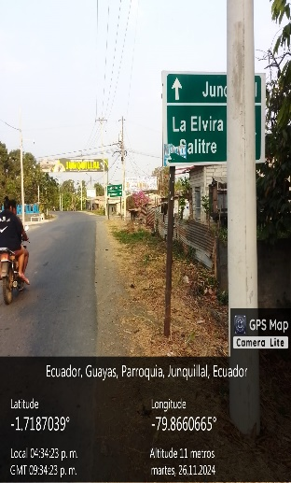 | Señal Informativa | Si Cumple | Señal Informativa Obstrucción De Un Poste De Cnel, Impide Visualizar La Leyenda. | Latitudes  -1.7204288°  Longitudes  -79.871344°
Vía Principal Junquillal- Laurel- Intersección Hacia La Otilia. | 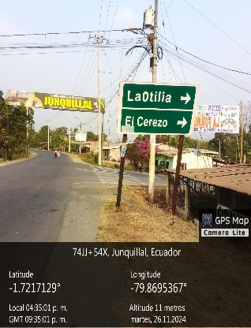 | Señal Informativa | Si Cumple | Señal Informativa. Si Cumple Con Las Normas INEN. | Latitudes  -1.7217129°  Longitudes  -79.8695367°
Vía Principal Junquillal- Entrada Al C.I.B.V | 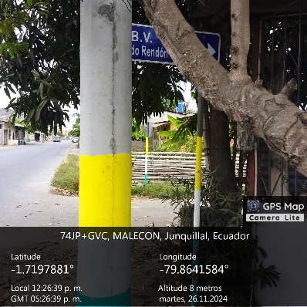 | Señal Informativa | Si Cumple | Señal Informativa Obstruida No Permite Visualizar | Latitudes  -1.7197881°  Longitudes  -79.8680086°
Vía Principal Junquillal- Metros Antes De La Escuela Otto Arosemena | 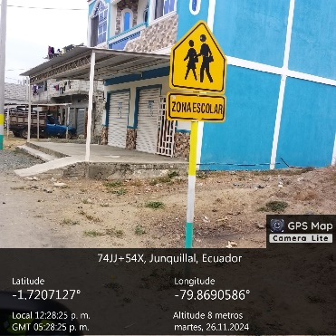 | Señal Preventiva | Si Cumple | Señal Preventiva Bien Ubicada Cumple La Norma INEN | Latitudes  -1.7207132°  Longitudes  -79.8690789°
Vía Principal Junquillal- Metros Antes De La Intersección Vía Recinto Corredor. | 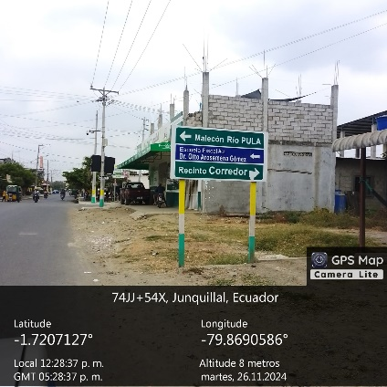 | Señal Informativa | Si Cumple | Señal Informativa Bien Ubicada Cumple Con La Norma INEN. | Latitudes  -1.7207389°  Longitudes  -79.8680375°
Vía Principal Junquillal- Entrada Al Recinto Corredor | 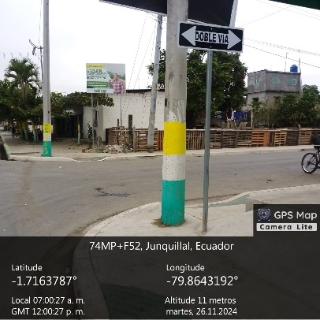 | Señal Reglamentaria | Si Cumple | Señal Reglamentaria Bien Ubicada Cumple La Norma INEN. | Latitudes  -1.7163787°  Longitudes  -79.8643192°
Vía Principal Junquillal- Intersección De La Av. 26 De Agosto | 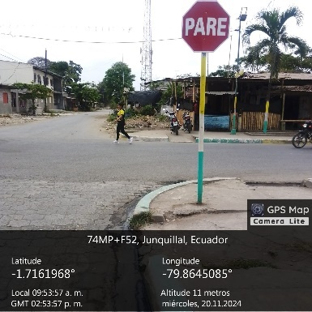 | Señal Reglamentartia | Si Cumple | Señal Reglamentaria En Buen Estado Si Cumple Con La Norma INEN. | Latitudes  -1.7161968°  Longitudes  -79.8645085°
Vía Principal Junquillal- Iterseccion Del Colegio Junquillal | 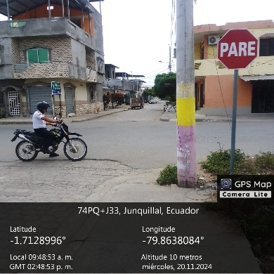 | Señal Reglamentaria | Si Cumple | Señal Reglamentaria En Buen Estado Si Cumple Con La Norma INEN. | Latitudes  -1.7128996°  Longitudes  -79.8638084°
Vía Principal Junquillal-Vía Guarumal (Cementerio General Junquillal) | 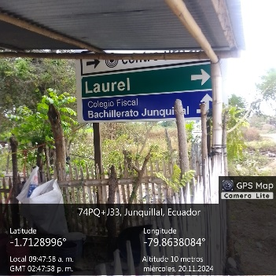 | Señal Informativa | Si Cumple | Señal Informativa Obstruida Y Ubicada De Lado Incorrecto | Latitudes  -1.7128996°  Longitudes  -79.8638084°

4.3. Análisis de señalización vertical- vía principal Junquillal laurel sentido Sur-Norte.

Intersección/zona | Imagen | Tipo de señalización | Cumple la Normativa INEN | Observación | GEORREFERENCIA
VÍA PRINCIPAL Junquillal- metro antes de la curva del colegio Junquillal | 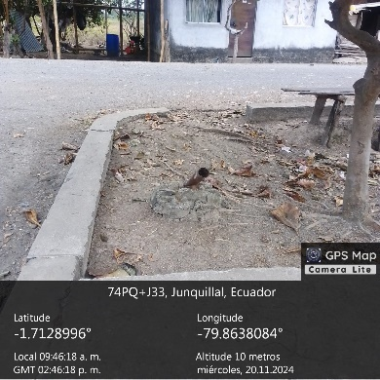 | No Existen | No Cumple | No se encuentra la señal cortada de sus parante | Latitudes  -1.7128996°  Longitudes  -79.8638084°
VÍA PRINCIPAL Junquillal- intersección del malecón Junquillal. | 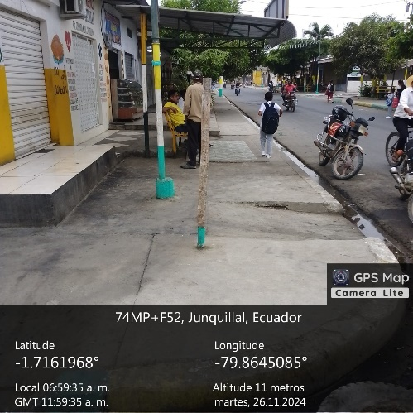 | No Existe | No Cumple | No se encuentra la señal cortada de sus parante | Latitudes  -1.7161968°  Longitudes  -79.8645085°
VÍA PRINCIPAL Junquillal- intersección del malecón de Junquillal. | 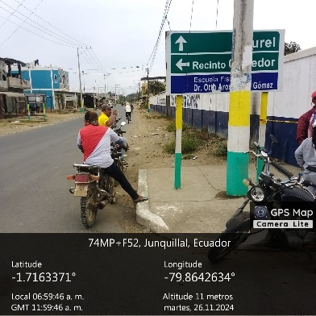 | Señal Infortiva | Si Cumple | Señal Informativa obstruida por poster de Cnel. | Latitudes  -1.7161968°  Longitudes  -79.8645085°
VÍA PRINCIPAL Junquillal- entrada al C.I.B.V | 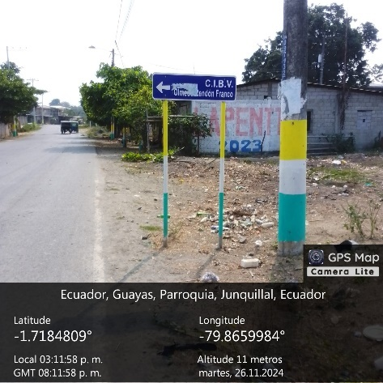 | Señal Informativa | Si Cumple | Señal informativa con adhesivo que impide observar leyenda. | Latitudes  -1.7184809°  Longitudes  -79.8659984°
VÍA PRINCIPAL Junquillal- Laurel | 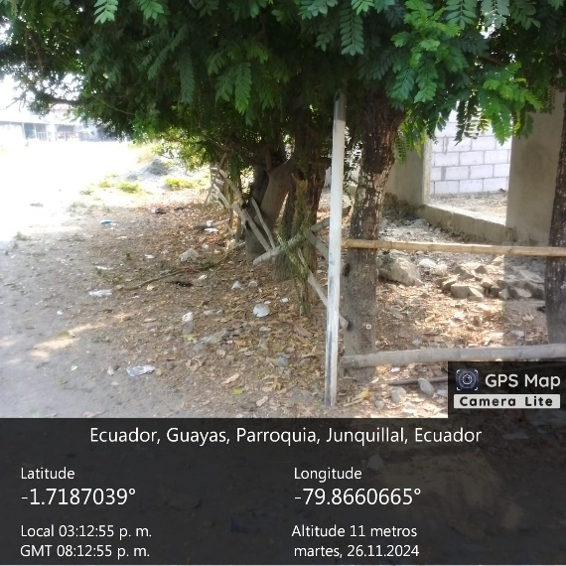 | No Existe | No Cumple | Parante sin señal obstruida por un árbol | Latitudes  -1.7187039°  Longitudes  -79.8660665°
VÍA PRINCIPAL Junquillal- Laurel | 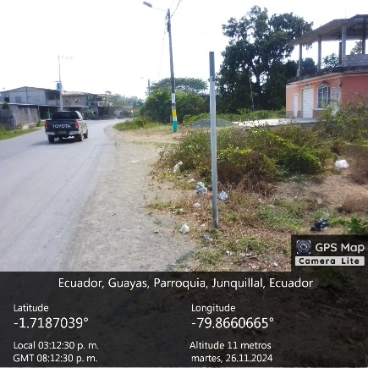 | No Existe | No Cumple | Parante sin señal metros antes de una curva cerrada | Latitudes  -1.7187039°  Longitudes  -79.8660665°
VÍA PRINCIPAL Junquillal- Laurel | 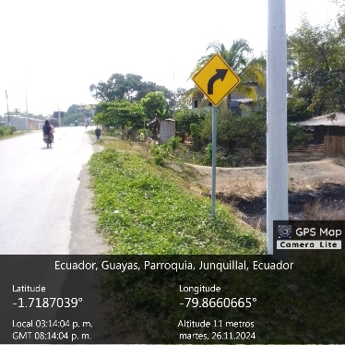 | Señal Preventiva | Si Cumple| | Señal Preventiva de curva si cumple la norma INEN | Latitudes  -1.7187039°  Longitudes  -79.8660665°
VÍA PRINCIPAL Junquillal- Laurel | 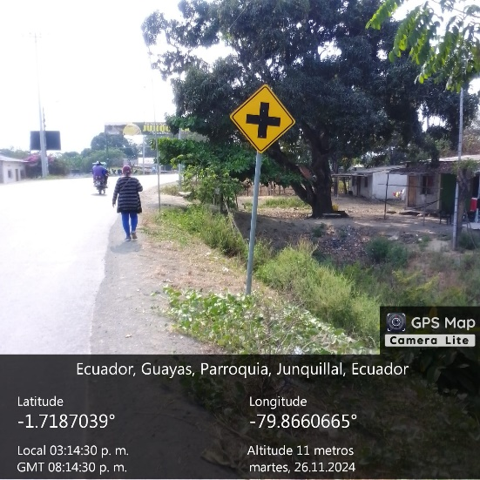 | Señal Preventiva | Si Cumple | Señal Preventiva de intersección de vía si cumple la norma INEN | Latitudes  -1.7187039°  Longitudes  -79.866870°

4.3 Análisis De Señalización Horizontal- Vía Principal Junquillal Laurel y Sus Intersecciones.

Intersección/zona | Imagen | Tipo de señalización | Cumple la Normativa INEN | Observación | GEORREFERENCIA
Vía Principal Junquillal-  Ingreso | 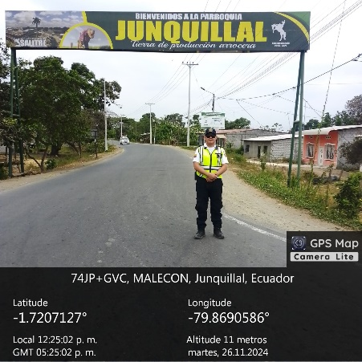 | No Existen  Señalización Horizontal. | No Cumple | No cuenta con: señal Horizontal, separador de carriles, ni delineadores de vías. | Latitudes  -1.7207127°  Longitudes  -79.8690586°
Vía Principal Junquillal-Laurel. | 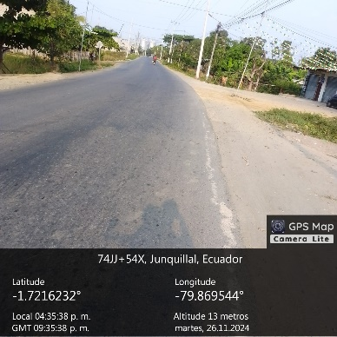 | No Existen | No Cumple | No cuenta con: señal Horizontal, separador de carriles, ni delineadores de vías. | Latitudes  -1.7216232°  Longitudes  -79.869544°
Vía Principal Junquillal-  Intersección centro de salud.. | 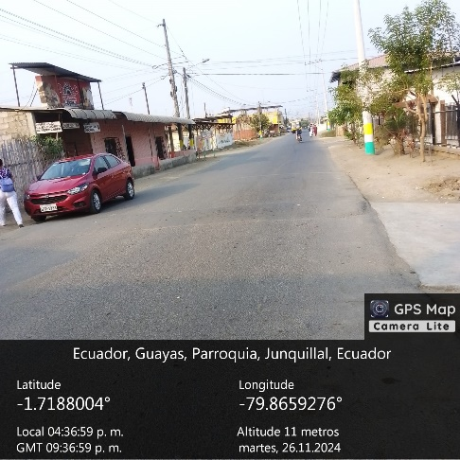 | Señalización Horizontal. | No Cumple | Reductor de velocidad  no cuenta con resaltadores horizontales sobre la vía. | Latitudes  -1.7188004°  Longitudes  -79.8659276°
Vía Principal Junquillal-  300 mts. Antes de la escuela Otto Arosemena. | 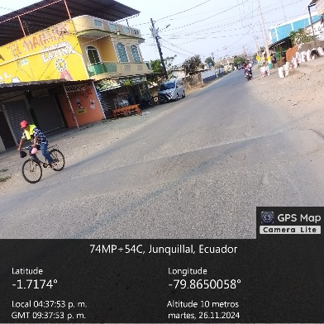 | No Existen | No Cumple | Reductor de velocidad  no cuenta con resaltadores horizontales sobre la vía. | Latitudes  -1.7174°  Longitudes  -79.8650058°
Vía Principal Junquillal- Laurel -intersección Av. 26 de Agosto. | 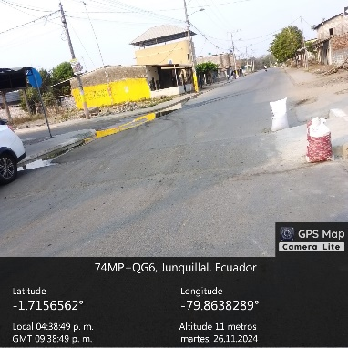 | Señalización Horizontal. | No Cumple | Reductor de velocidad  no cuenta con resaltadores horizontales sobre la vía. | Latitudes  -1.7151562°  Longitudes  -79.8638289°
Vía Principal Junquillal- Laurel  200mts Antes del colegio Junquillal. | 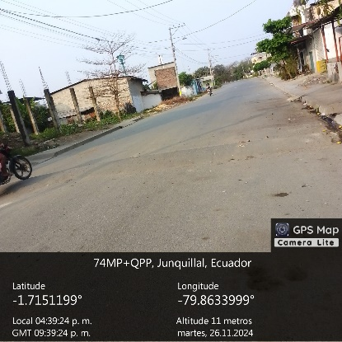 | No Existen | No Cumple | Reductor de velocidad  no cuenta con resaltadores horizontales sobre la vía. | Latitudes  -1.7151199°  Longitudes  -79.8633999°
Vía Principal Junquillal- Laurel. Intersección colegio Junquillal. | 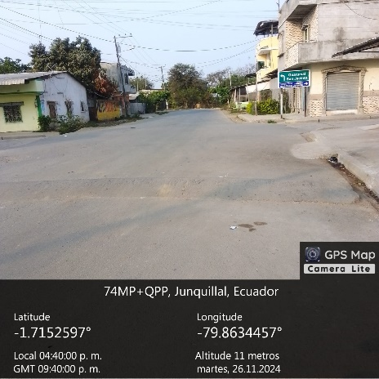 | Señalización Horizontal. | No Cumple | Reductor de velocidad  no cuenta con resaltadores horizontales sobre la vía. | Latitudes  -1.7152597°  Longitudes  -79.8634457°

Referencias Bibliográficas
Asamblea Nacional del Ecuador . (2017). Ley Sistema Nacional de Infraestructura Vial Transporte Terrestre . Obtenido de https://drive.google.com/drive/u/0/folders/1gnOoHWr7o50yfR4X_k1xlzi4B_3G2i1F
Asamblea Nacional del Ecuador . (2018). Ley Orgánica de Transporte Terrestre, Tránsito y Seguridad Vial. Obtenido de https://www.obraspublicas.gob.ec/wp-content/uploads/downloads/2021/08/LOTAIP_6_Ley-Organica-de-Transporte-Terrestre-Transito-y-Seguridad-Vial-2021.pdf
Campeón Díaz, E. (2023). La secuencia didáctica en educación vial y cultura ciudadana como estrategia pedagógica para el fortalecimiento de la inteligencia vial de los estudiantes del grado undécimo dos de la Institución Educativa Corazón del Valle en el . Universidad Central del Valle del Cauca .
Equipo editorial Etecé. (2022). Obtenido de https://concepto.de/sancion/
Gardey, J. P. (2022). Obtenido de https://definicion.de/contravencion/
Gobierno de la República del Ecuador . (2008). Constitución de la República del Ecuador . Obtenido de https://www.defensa.gob.ec/wp-content/uploads/downloads/2021/02/Constitucion-de-la-Republica-del-Ecuador_act_ene-2021.pdf
Gobierno del Ecuador . (s.f.). Servicio Ecuatoriano de Normalizacion INEN . Obtenido de https://www.normalizacion.gob.ec/inen-promueve-norma-que-proporciona-un-sistema-de-gestion-de-calidad-integral-en-el-gobierno-local/#:~:text=La%20Norma%20T%C3%A9cnica%20INEN%2DISO,satisfacer%20las%20necesidades%20y%20las
Hernández-Sampieri, R. &. (2020). Metodología de la investigación: las rutas cuantitativa, cualitativa y mixta. . Mcgraw-hill.
INEC Instituto Nacional de Estadisticas y Censos. (2023). Nota Técnica Siniestros de tránsito . Obtenido de https://www.ecuadorencifras.gob.ec/documentos/web-inec/Estadisticas_Economicas/Estadistica%20de%20Transporte/2023/NOTA_T%C3%89CNICA_SINIESTROS_ITRIMESTRE2023.pdf
Instituto Nacional de Estadisticas y Censos INEC. (01 de NOVIEMBRE de 2023). CENSO ECUADOR: DAULE, EL CANTÓN CON EL MAYOR RITMO DE CRECIMIENTO. Obtenido de https://www.ecuadorencifras.gob.ec/institucional/daule-el-canton-con-el-mayor-ritmo-de-crecimiento/#:~:text=Quito%2C%20Ecuador%20(01%20de%20noviembre,una%20cifra%20de%20222.446%20habitantes.
Investigacioncientifica.org. (2024). ¿Qué es la Investigación de Campo? . Obtenido de https://investigacioncientifica.org/que-es-la-investigacion-de-campo/
Ministerio de Transporte de Colombia . (s/a). Señales Verticales . Obtenido de https://www.mintransporte.gov.co/ANSEMITRA/descargar.php?idFile=4283#:~:text=Las%20se%C3%B1ales%20verticales%20son%20placas,restricciones%20respecto%20del%20uso%20de
Miranda, G. J. (2023). Guía técnica inspección seguridad vial al enfrentar la siniestralidad en carreteras y rutas conectoras fronterizas Colombia, Ecuador y Perú. Interciencia. 48(1), 51-58.
MotorGiga. (2024). Obtenido de https://diccionario.motorgiga.com/diccionario/usuario-definicion-significado/gmx-niv15-con195856.htm
Organizacion de la Naciones Unidas ONU. (1968). Convenciones de las Naciones Unidas sobre seguridad vial. Obtenido de https://unece.org/DAM/road_Safety/Publications/United_Nations_Road_Safety_Conventions_sp_01.pdf
Organizacion Panamericana de la Salud OPS. (s/a). Seguridad vial. Obtenido de https://www.paho.org/es/temas/seguridad-vial
Oviedo Sotelo, Daniel (2018). (s.f.). Educación vial. Ética, derecho y sustentabilidad para el buen andar. 2ª ed. Ñemby, Paraguay: Book Sellers.
Ramos-Galarza, C. A. (2020). Los alcances de una investigación. CienciAmérica, 9(3), 1-6.
Real Academia Española . (2024). Obtenido de https://dle.rae.es/berma
Recuenco, P. (05 de enero de 2015). Historia de las señales de tráfico. Obtenido de https://www.autofacil.es/senales-trafico/historia-senales-trafico/75527.html
Renting Finder . (2024). Obtenido de https://rentingfinders.com/glosario/multa/
República del Ecuador . (2011). Señalizacion Horizontal . Obtenido de Norma Tecnica RTE INEN 004 2:2011: https://www.obraspublicas.gob.ec/wp-content/uploads/downloads/2015/03/LOTAIP2015_reglamento_tecnico_se+%C2%A6alizaci+%C2%A6n_horizontal.pdf
República del Ecuador . (2011). Señalización Vial Prte 1 Señalización Vertical . Obtenido de RTE INEN 004 1: 2011: https://www.obraspublicas.gob.ec/wp-content/uploads/downloads/2015/04/LOTAIP2015_reglamento-tecnico-ecuatoriano-rte-inen-004-1-2011.pdf
Rivero, M. S. (2018). La importancia de las señales de tránsito en las vías terrestres. FINGUACH. . Revista de Investigación Científica de la Facultad de Ingeniería de la Universidad Autónoma de Chihuahua,, 5(17), 10 - 11.
Sánchez, F. (2023). Obtenido de https://conceptodefinicion.de/educacion-vial/

